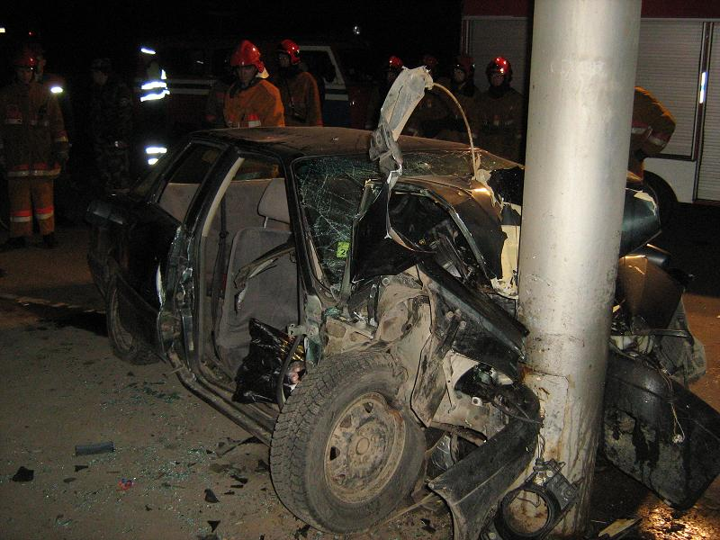

ВОДИТЕЛИ!
Управление транспортом в состоянии алкогольного опьянения – самое грубое нарушение Правил.
Не допускайте пьянства
за рулем!
Пренебрежительное отношение к опасности, сниженная реакция и неадекватная оценка дорожной ситуации неизбежно приводят к трагедиям на дороге.
ПОМНИТЕ!

ГАИ Чериковского РОВД

